ВЕСЕННИЙ АВИТАМИНОЗ:
КАКИХ ВИТАМИНОВ НЕ ХВАТАЕТ ВЕСНОЙ?
Медицинская сестра МБДОУ д/с №6
Мусаева М.В.
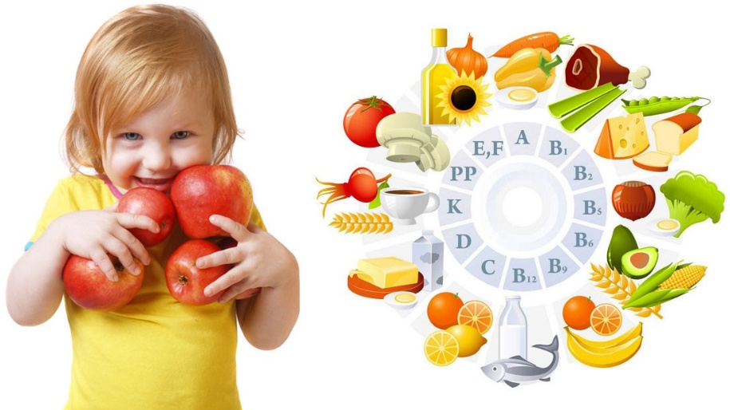
Наступление весны – это радостное событие. Природа начинает пробуждаться после длительной «зимней спячки», наступают солнечные деньки, и можно, наконец, потихоньку скидывать с себя тёплую одежду.
Однако с приходом долгожданной весны многие начинают испытывать сонливость, слабость, недомогание и апатию, тяжесть в ногах, повышенную нервозность, обостряются хронические заболевания, ухудшается аппетит. Всё это симптомы весеннего авитаминоза. Кроме всего этого «букета» имеются и внешние проявления витаминного дефицита, в частности: бледность кожных покровов, шелушение и сухость кожи, выпадение и ломкость волос, хрупкость ногтей. Нередко, благодаря витаминной недостаточности происходят гормональные сбои, и симптомы весеннего авитаминоза пополняются проблемами с нарушениями менструального цикла, появлением прыщей и угрей на лице и по всему телу.
Впрочем, называть такой недуг авитаминозом не совсем правильно. Здесь более уместен термин – «гиповитаминоз». Он означает недостаток витаминов, а не полное их отсутствие.
Гиповитаминоз может наступить в любое время года. Но чаще всего с этой проблемой мы вынуждены сталкиваться ранней весной, в связи с тем, что всю зиму редко приходилось питаться насыщенными витаминами фруктами и овощами.
Чаще всего весной организм человека испытывает нехватку витамина А, В, С, D и E. Это те витамины, которые являются самыми главными и жизненно необходимыми. Именно их сложнее всего получить, если не питаться свежими фруктами и овощами. Рассмотрим отдельно каждый из вышеназванных витаминов.
Витамин А Без этого витамина клетки в нашем организме не смогут расти. Он оказывает положительное влияние на состояние кожи и кровеносных сосудов, принимает участие в синтезе гормонов, поддерживает нормальное зрение.
Витамин В. Это не один витамин, а целая группа. В целом эти полезные вещества нормализуют работу нервной системы. Это означает, что они уменьшают раздражительность и приводят в норму сон. Также витамины группы В положительно влияют на мышцы, улучшают обменные процессы в клетках и насыщают ткани жизненно необходимым кислородом.
Витамин С. Этот витамин является антиоксидантом и способен хорошо защищать организм от простудных болезней. Кроме того, он делает более эластичными кровеносные сосуды и соединительные ткани.
Этот витамин также обеспечивает защиту других витаминов, не позволяя им разрушаться.
Витамин D. Это вещество оказывает положительное влияние на костную ткань, а также на мышцы, дёсны и на работу мозга. Кроме того, он поддерживает работу сердца, способствует предотвращению деменции.
Витамин E. Это вещество активно участвует в метаболизме и восстановлении тканей. Также оно укрепляет стенки сосудов и нормализует работу репродуктивной системы.
Весной организму не хватает не только витаминов, но и многих микроэлементов. Назовём те из них, нехватка которых ощущается особенно остро.
Железо. При недостатке железа организм становится слабым и вялым. Признаками отсутствия достаточного количества железа являются побледневшая кожа и выпадающие волосы.
Йод. Этот микроэлемент вообще сложно получить не только зимой, но и в другое время. А при его недостатке ухудшается память, появляются отёки, человек становится раздражительным и сонливым.
Селен. Основные признаки недостатка селена в организме – усталость, выпадающие волосы. Но главный признак, свидетельствующий о недостатке селена – характерный чесночный привкус во рту.
Кальций. А этот микроэлемент отвечает прежде всего за костную ткань. О том, что его в организме не хватает, можно судить по слоящимся ногтям и потускневшим волосам.
Магний. При недостатке магния повышается нервозность. Основными признаками нехватки этого микроэлемента являются частые тики и судороги.
Калий. И ещё один микроэлемент, которого часто не хватает весной – калий. Признаками дефицита этого вещества также являются судороги. Кроме того, о его нехватке свидетельствуют частые головокружения и слабость.
Поскольку причиной весеннего авитаминоза является нехватка полезных веществ, нужно, прежде всего, пересмотреть свой рацион.
Весенний дефицит витаминов и питание – это понятия, которые прочно связаны друг с другом. Самый главный принцип в предупреждении авитаминоза – это сбалансированное питание. Весенняя диета должна обязательно содержать весь спектр существующих питательных веществ: белков, жиров и углеводов.
Лучший способ пережить весенний авитаминоз – позаботиться об этом ещё до наступления зимы. В холодный сезон важно не переходить окончательно лишь на одни мясные продукты, макароны, рис и выпечку. Если питаться только этим, то весенний дефицит витаминов избежать точно не удастся.
Рекомендуется ещё осенью заморозить побольше свежих фруктов и овощей. В них к весне сохранится большое количество полезных веществ. Быстрая заморозка позволяет сохранить достаточное количество витаминов в продуктах в течение длительного отрезка времени.
Большой витаминный резерв сохраняют домашние заготовки – варенья, соленья, высушенные или замороженные ягоды, овощные и фруктовые соки. Конечно в них меньше пользы, чем в свежесорванных с грядки или ветки, но значительно лучше, чем ничего!
Самые важные для нашего организма витамины содержатся в моркови, свёкле, помидорах, орехах, шиповнике, зелёных листьях растений, цитрусовых фруктах, капусте.
Существуют такие продукты, в которых присутствует максимально возможное количество витаминов. Самыми полезными для нашего организма являются авокадо, киви, кокос. Также сюда можно отнести проросшие зёрна злаковых растений.
Важно позаботиться о том, чтобы витамины как можно дольше сохранялись в продуктах. Для этого продукты рекомендуется хранить в достаточно прохладном месте, куда не проникает много света. Фрукты и овощи не стоит долго держать в воде. Чтобы получить максимальную пользу от продукта, не нужно его подвергать тепловой обработке.
И помните: витамины, в особенности водорастворимые, в организм человека поступать должны ежедневно: их просто невозможно накопить впрок!

